# NLB

## 选择创建TCP负载均衡

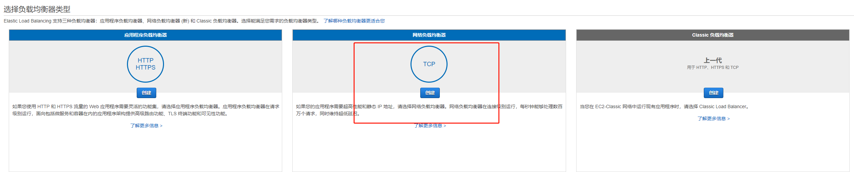

## 配置负载均衡

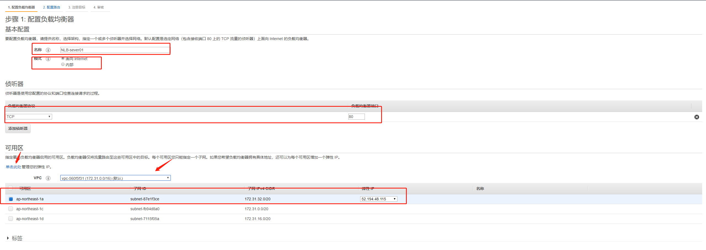

如上图：

名称：就是NLB的标识名称

模式：如果是需要对外Internet访问就选择面向internet

如果是内网服务使用，就选择内部

侦听器：就是填写监听的端口，端口号，自定义

可用区：（这个比较重要）

有两种模式，1、NLB需要IP地址访问，但是后端无法进行多可用区做HA，只有一台机器

## 下一步配置路由

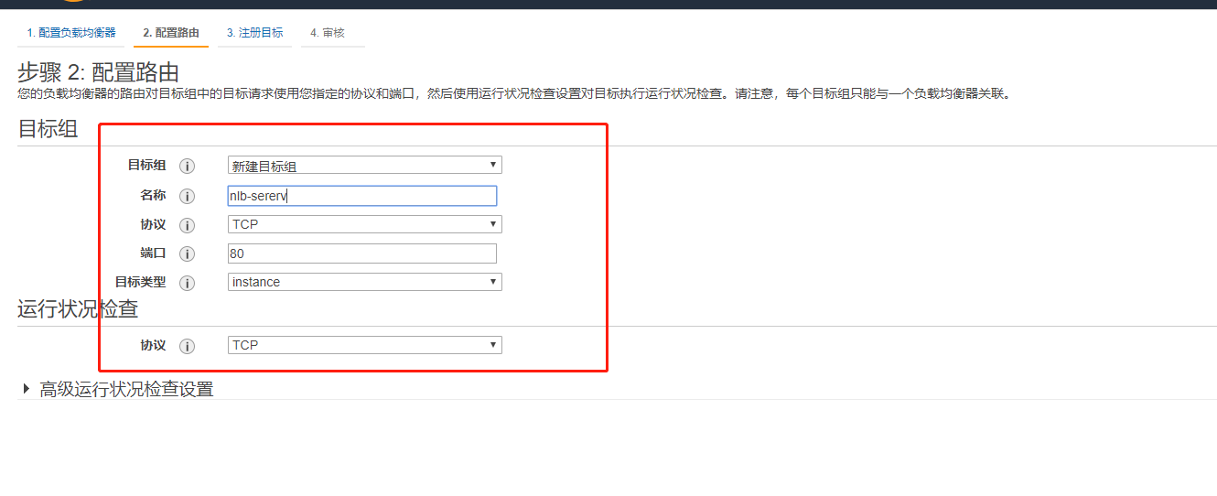

目标组：就是后端使用机器的群组，新建或者选择现有的

名称：标记性名称

协议：就是NLB到后端服务器之前的协议。

端口：这个是后端服务的端口。如果是访问NLB的80端口转到后端机器8080的端口。这里就要填8080了。80--》8080

目录类型：这里要选择instance（实例类型）

## 下一步注册目标

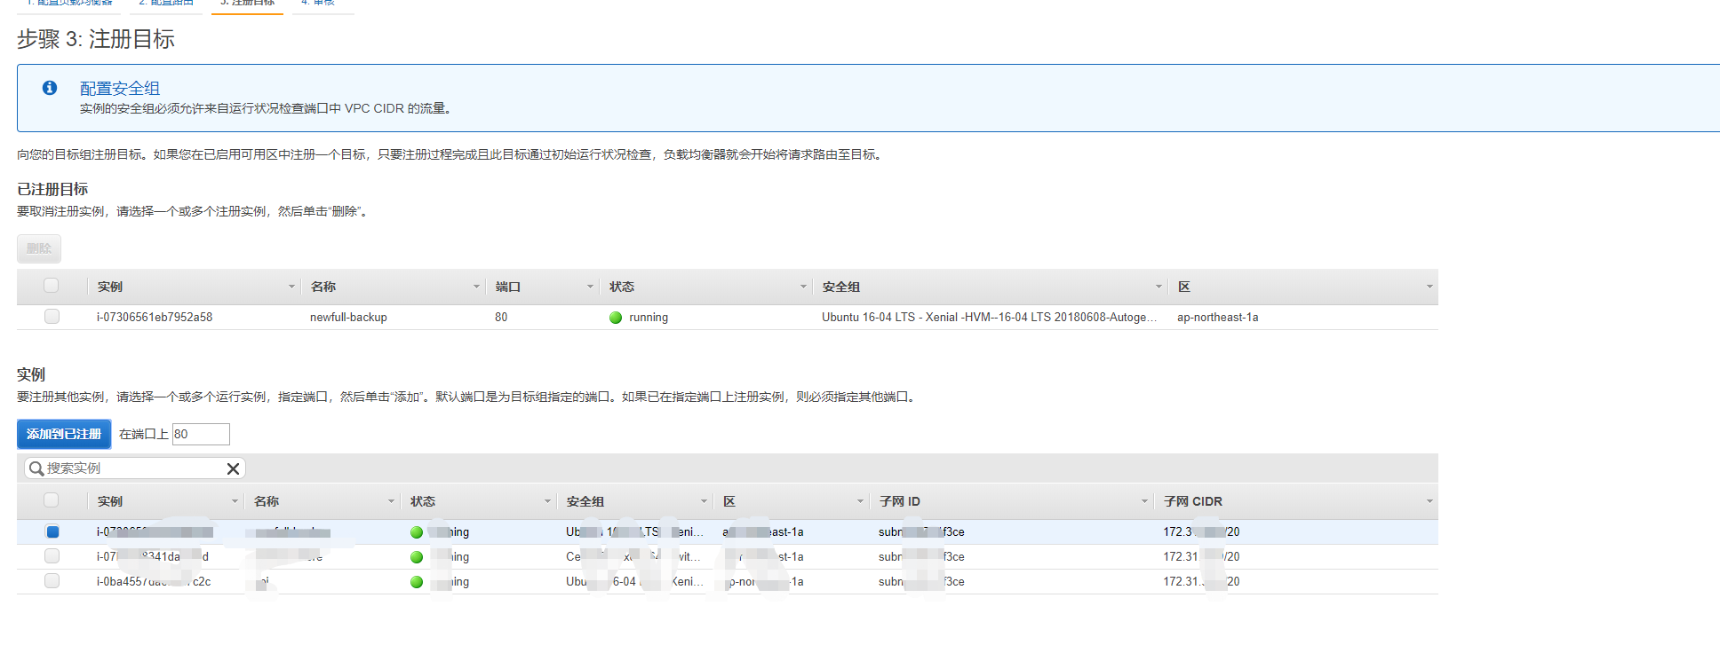

这里选择的要注意：

1、在下方选择相应的实例，记住你这里的机器所处的可用区必须要和前面选的可用区是一样的，要不无法使用

2、选择好实例后，记住！一定要点击**添加到已注册！！**如果直接点击下一步，这个后端实例就没有添加到目标群组里面

## review

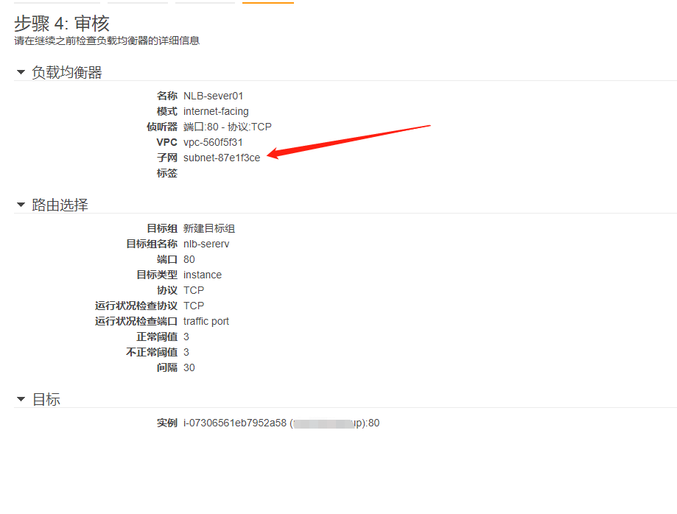

检查之前配置的信息

这里要注意的是子网。如果前面可用区，和后端的实例不是在一个可用区的话，这里会显示一个叹号！！

## 如果检查没有问题的话就可以创建了

